 |  | S  TG/225/1  ORIGINAL: Inglés  FECHA: 2005-04-06
UNIÓN INTERNACIONAL PARA LA PROTECCIÓN DE LAS OBTENCIONES VEGETALES
GINEBRA

 | CHAMELAUCIUM  Código UPOV: CHMLC_  VECHM_  Chamelaucium Desf. e híbridos con Verticordia plumosa Desf. (Druce) | *

DIRECTRICES

PARA LA EJECUCIÓN DEL EXAMEN

DE LA DISTINCIÓN, LA HOMOGENEIDAD Y LA ESTABILIDAD

Nombre(s) alternativo(s):*

Nombre botánico | Inglés | Francés | Alemán | Español
Chamelaucium | Waxflower | Chamelaucium | Chamelaucium | Chamelaucium

La finalidad de estas directrices (“directrices de examen”) es elaborar los principios que figuran en la Introducción General (documento TG/1/3) y sus documentos TGP conexos, con objeto de que sirvan de orientación práctica y detallada para el examen armonizado de la distinción, homogeneidad y estabilidad (DHE) y en particular, para identificar los caracteres apropiados para el examen DHE y producir descripciones armonizadas de variedades.

DOCUMENTOS CONEXOS

Estas directrices de examen deberán leerse en conjunción con la Introducción General y sus documentos TGP conexos.

ÍNDICE Página

1. Objeto de estas directrices de examen 3
2. Material necesario 3
3. Método de examen 3
3.1 Número de ciclos de cultivo 3
3.2 Lugar de ejecución de los ensayos 3
3.3 Condiciones para efectuar el examen 3
3.4 Diseño de los ensayos 4
3.5 Número de plantas/partes de plantas que se han de examinar 4
3.6 Ensayos adicionales 4
4. Evaluación de la distinción, la homogeneidad y la estabilidad 4
4.1 Distinción 4
4.2 Homogeneidad 5
5. Modo de agrupar las variedades y organización de los ensayos en cultivo 5
6. Introducción a la tabla de caracteres 6
6.1 Categorías de caracteres 6
6.2 Niveles de expresión y notas correspondientes 7
6.3 Tipos de expresión 7
6.4 Variedades ejemplo 7
6.5 Leyenda 7
7. Table of Characteristics/Tableau des caractères/Merkmalstabelle/Tabla de caracteres 8
8. Explicaciones de la tabla de caracteres 15
8.1 Explicaciones relativas a varios caracteres 15
8.2 Explicaciones relativas a caracteres individuales 15
9. Bibliografía 17
10. Cuestionario Técnico 18

Objeto de estas directrices de examen
Las presentes directrices de examen se aplican a todas las variedades de Chamelaucium Desf. de la familia de las mirtáceas y a sus híbridos con Verticordia plumosa Desf. (Druce).

Material necesario
2.1 Las autoridades competentes deciden cuándo, dónde y en qué cantidad y calidad se deberá entregar el material vegetal necesario para la ejecución del examen de la variedad. Los solicitantes que presenten material procedente de un país distinto de aquel en el que se efectuará el examen, deberán asegurarse de que se han cumplido todas las formalidades aduaneras y fitosanitarias.

2.2 El material se entregará en forma de plantas jóvenes.

2.3 La cantidad mínima de material vegetal que ha de entregar el solicitante deberá ser de:

15 plantas jóvenes

2.4 El material vegetal proporcionado deberá presentar una apariencia saludable y no carecer de vigor ni estar afectado por enfermedades o plagas importantes.

2.5 El material vegetal deberá estar exento de todo tratamiento que afecte la expresión de los caracteres de la variedad, salvo autorización en contrario o solicitud expresa de las autoridades competentes. Si ha sido tratado, se deberá indicar en detalle el tratamiento aplicado.

Método de examen

3.1 Número de ciclos de cultivo
La duración mínima de los ensayos deberá ser normalmente de un único ciclo de cultivo.

3.2 Lugar de ejecución de los ensayos
Normalmente los ensayos deberán efectuarse en un solo lugar. En el documento TGP/9 “Examen de la distinción” se ofrece orientación respecto a los ensayos realizados en más de un lugar.

3.3 Condiciones para efectuar el examen
Se deberán efectuar los ensayos en condiciones que aseguren un desarrollo satisfactorio para la expresión de los caracteres pertinentes de la variedad y para la ejecución del examen.

3.3.1 Observación del color a simple vista

Ya que la luz del día es variable, las valoraciones del color establecidas frente a una carta de colores deberán realizarse en una habitación apropiada utilizando luz artificial, o a mediodía en una habitación sin luz solar directa. La distribución espectral de la fuente luminosa que constituye la luz artificial deberá estar en conformidad con la Norma CIE de Luz Preferida D 6500 y debe ajustarse a los límites de tolerancia establecidos por la Norma Británica (British Standard) 950, Parte I. Estas valoraciones se deberán efectuar con la planta colocada sobre un fondo blanco.

3.4 Diseño de los ensayos

3.4.1 Cada ensayo deberá tener por finalidad la obtención de al menos 10 plantas.

3.4.2 Los ensayos deberán concebirse de tal manera que se permita la extracción de plantas o partes de plantas para efectuar medidas y conteos, sin perjudicar las observaciones ulteriores que deberán efectuarse hasta el final del ciclo de cultivo.

3.5 Número de plantas/partes de plantas que se han de examinar
Salvo indicación en contrario, todas las observaciones deberán efectuarse en diez plantas o partes de cada una de las diez plantas.

3.6 Ensayos adicionales
Se podrán efectuar ensayos adicionales para estudiar caracteres pertinentes.

Evaluación de la distinción, la homogeneidad y la estabilidad

4.1 Distinción
4.1.1 Recomendaciones generales

Es de particular importancia para los usuarios de estas directrices de examen consultar la Introducción General antes de tomar decisiones relativas a la distinción. Sin embargo, a continuación se citan una serie de aspectos que han de tenerse en cuenta en las directrices de examen.

4.1.2 Diferencias consistentes

Las diferencias observadas entre variedades pueden ser tan evidentes que no sea necesario más de un ciclo de cultivo. Asimismo, en algunas circunstancias, la influencia del medio ambiente no reviste la importancia suficiente como para requerir más de un único ciclo de cultivo con el fin de garantizar que las diferencias observadas entre variedades son suficientemente consistentes. Una manera de garantizar que una diferencia en un carácter, observada en un ensayo en cultivo, sea lo suficientemente consistente es examinar el carácter en al menos dos ciclos de cultivo independientes.

4.1.3 Diferencias claras

Determinar si una diferencia entre dos variedades es clara depende de muchos factores y, para ello se tendría que considerar, en particular, el tipo de expresión del carácter que se esté examinando, es decir, si éste se expresa de manera cualitativa, cuantitativa o pseudocualitativa. Por consiguiente, es importante que los usuarios de estas directrices de examen estén familiarizados con las recomendaciones contenidas en la Introducción General antes de tomar decisiones relativas a la distinción.

4.2 Homogeneidad
4.2.1 Es particularmente importante que los usuarios de estas directrices de examen consulten la Introducción General antes de tomar decisiones relativas a la homogeneidad. Sin embargo, a continuación se citan una serie de aspectos que han de tenerse en cuenta en las directrices de examen.

4.2.2 Para la evaluación de la homogeneidad, deberá aplicarse una población estándar del 1% y una probabilidad de aceptación del 95% como mínimo. En el caso de un tamaño de muestra de 10 plantas, se permitirá una planta fuera de tipo.

4.3 Estabilidad

4.3.1 En la práctica no es frecuente que se conduzcan exámenes de la estabilidad que brinden resultados tan fiables como los obtenidos en el examen de la distinción y la homogeneidad. No obstante, la experiencia ha demostrado que en muchos tipos de variedades, cuando una variedad haya demostrado ser homogénea, también podrá considerarse estable.

4.3.2 Cuando corresponda, o en caso de duda, la estabilidad podrá examinarse, ya sea cultivando una generación adicional, ya sea examinando un nuevo lote de plantas, para asegurarse de que presenta los mismos caracteres que el material suministrado anteriormente.

Modo de agrupar las variedades y organización de los ensayos en cultivo
5.1 Los caracteres de agrupamiento contribuyen a seleccionar las variedades notoriamente conocidas que se han de cultivar en el ensayo con las variedades candidatas y a la manera en que estas variedades se dividen en grupos para facilitar la evaluación de la distinción.

5.2 Los caracteres de agrupamiento son aquellos en los que los niveles de expresión documentados, aun cuando hayan sido registrados en distintos lugares, pueden utilizarse, individualmente o en combinación con otros caracteres similares: a) para seleccionar las variedades notoriamente conocidas que puedan ser excluidas del ensayo en cultivo utilizado para el examen de la distinción; y b) para organizar el ensayo en cultivo de manera tal que variedades similares queden agrupadas conjuntamente.

5.3 Ha habido acuerdo sobre la utilidad de los siguientes caracteres de agrupamiento:

a) Flor: tipo (carácter 7)
b) Flor: diámetro (carácter 8)
c) Flor: color principal de los pétalos el día en que se abre la flor (carácter 13)

Gr. 1: blanco
Gr. 2: rosa
Gr. 3: púrpura

d) Flor: color principal de los pétalos entre 10 y 14 días después de abrirse (carácter 14):

Gr. 1: blanco
Gr. 2: rosa
Gr. 3: púrpura

e) Flor: color principal de los pétalos 4 semanas después de abrirse (carácter 15):

Gr. 1: blanco
Gr. 2: rosa
Gr. 3: púrpura

f) Sépalo: incisión del borde (carácter 21)

5.4 En la Introducción General se dan orientaciones sobre el uso de los caracteres de agrupamiento en el proceso de examen de la distinción.

6. Introducción a la tabla de caracteres

6.1 Categorías de caracteres
6.1.1 Caracteres estándar de las directrices de examen

Los caracteres estándar de las directrices de examen son aquellos que han sido aprobados por la UPOV para el examen DHE y de los cuales los Miembros de la Unión pueden elegir los que convengan para determinadas circunstancias.

6.1.2 Caracteres con asterisco

Los caracteres con asterisco (señalados con *) son los caracteres incluidos en las directrices de examen que son importantes para la armonización internacional de las descripciones de variedades y que deberán utilizarse siempre en el examen DHE e incluirse en la descripción de la variedad por todos los Miembros de la Unión, excepto cuando el nivel de expresión de un carácter precedente o las condiciones medioambientales de la región lo imposibiliten.

6.2 Niveles de expresión y notas correspondientes
Se atribuyen a cada carácter niveles de expresión con el fin de definir el carácter y armonizar las descripciones. A cada nivel de expresión corresponde una nota numérica para facilitar el registro de los datos y la elaboración y el intercambio de la descripción.

6.3 Tipos de expresión
En la Introducción General figura una explicación de los tipos de expresión de los caracteres (cualitativo, cuantitativo y pseudocualitativo).

6.4 Variedades ejemplo
En caso necesario, se proporcionan variedades ejemplo con el fin de aclarar los niveles de expresión de un carácter.

6.5 Leyenda
(*) carácter con asterisco – véase el capítulo 6.1.2

QL: carácter cualitativo – véase el capítulo 6.3
QN: carácter cuantitativo – véase el capítulo 6.3
PQ: carácter pseudocualitativo – véase el capítulo 6.3

(a) – (c) Véase “Explicaciones de la tabla de caracteres”, capítulo 8.1

(+) Véase “Explicaciones de la tabla de caracteres”, capítulo 8.2.

Table of Characteristics/Tableau des caractères/Merkmalstabelle/Tabla de caracteres

 |  | English | français | deutsch | español | Example Varieties/  Exemples/  Beispielssorten/  Variedades ejemplo | Note/  Nota
1. |  | Leaf: attitude in relation to stem | Feuille: disposition par rapport à la tige | Blatt: Stellung im Verhältnis zum Stiel | Hoja: porte en relación al tallo
QN | (a) | erect | dressée | aufrecht | erecto |  | 1
 |  | semi erect | demi-dressée | halbaufrecht | semierecto |  | 3
 |  | horizontal | horizontale | waagerecht | horizontal |  | 5
2. |  | Leaf: length | Feuille: longueur | Blatt: Länge | Hoja: longitud
QN | (a) | short | courte | kurz | corta | Pastel Gem | 3
 |  | medium | moyenne | mittel | media | Pristine | 5
 |  | long | longue | lang | larga | Alba, Purple Pride | 7
3.  (+) |  | Leaf: shape in cross section | Feuille: forme en section transversale | Blatt: Form im Querschnitt | Hoja: forma en sección transversal
PQ | (a) | flattened | aplatie | abgeflacht | aplanada |  | 1
 |  | triangular | triangulaire | dreieckig | triangular |  | 2
 |  | rounded | arrondie | abgerundet | redondeada |  | 3
4. |  | Flowering branch: angle of axillary shoot (5th node from distal end) | Rameau florifère: angle de la tige axillaire (cinquième noeud à partir de l’extrémité distale) | Blühender Zweig: Winkel des axillaren Triebs (5. Knoten vom distalen Teil) | Rama floral: ángulo del brote axilar (quinto nodo desde el extremo distal)
QN |  | small | petit | klein | pequeño | Jasper | 3
 |  | medium | moyen | mittel | medio | Eric John | 5
 |  | large | grand | groß | grande | Painted Lady | 7
5. |  | Flowering branch: location of flowers | Rameau florifère: position des fleurs | Blühender Zweig: Sitz der Blüten | Rama floral: posición de las flores
QL |  | axillary only | axillaire seulement | nur axillar | sólo axilar |  | 1
 |  | both axillary and terminal | axillaire et terminale | axillar und terminal | axilar y terminal |  | 2
 |  | terminal only | terminale seulement | terminal | sólo terminal |  | 3
6.  (+) |  | Flower bud: color of apex | Bouton floral: couleur de l’apex | Blütenknospe: Farbe der Spitze | Yema floral: color del ápice
PQ | (b) | white | blanc | weiß | blanco |  | 1
 |  | pink | rose | rosa | rosa |  | 2
 |  | purple | violet | purpurn | púrpura |  | 3
7.  (*) |  | Flower: type | Fleur: type | Blüte: Typ | Flor: tipo
QL | (c) | single | simple | einfach | sencillo |  | 1
 |  | double | double | gefüllt | doble | Champagne Pink, Dancing Queen | 2
8.  (*) |  | Flower: diameter | Fleur: diamètre | Blüte: Durchmesser | Flor: diámetro
QN | (c) | very small | très petit | sehr klein | muy pequeño | Moonflower | 1
 |  | small | petit | klein | pequeño | Lady Jennifer | 3
 |  | medium | moyen | mittel | medio | Mullering Brook,  White Spring | 5
 |  | large | grand | groß | grande | Niribi, Purple Pride | 7
9.  (+) |  | Flowering branch: angle in relation to axillary shoot (5th node from distal end) | Rameau florifère: angle par rapport à la tige axillaire (cinquième nœud à partir de l’extrémité distale) | Blühender Zweig: Winkel im Verhältnis zum axillaren Trieb (5. Knoten vom distalen Teil) | Rama floral: ángulo respecto del brote axilar (quinto nudo desde el extremo distal)
QN | (c) | free | libres | freistehend | separados |  | 1
 |  | intermediate | intermédiaires | intermediär | intermedios |  | 2
 |  | overlapping | chevauchants | überlappend | solapados |  | 3
10. |  | Flower: attitude of petals on day of opening | Fleur: disposition des pétales le jour de son épanouissement | Blüte: Haltung der Blütenblätter am Tag der Öffnung | Flor: porte de los pétalos el día en que se abre la flor
QN |  | erect | dressés | aufrecht | erecto |  | 1
 |  | semi erect | demi-dressés | halbaufrecht | semierecto |  | 3
 |  | horizontal | horizontaux | waagerecht | horizontal |  | 5
11. |  | Flower: attitude of petals 4 weeks after opening | Fleur: disposition des pétales 4 semaines après son épanouissement | Blüte: Stellung der Blütenblätter 4 Wochen nach der Öffnung | Flor: porte de los pétalos 4 semanas después de abrirse
QN |  | erect | dressés | aufrecht | erecto |  | 1
 |  | semi erect | demi-dressés | halbaufrecht | semierecto |  | 3
 |  | horizontal | horizontaux | waagerecht | horizontal |  | 5
12. |  | Flower: length of sepal in relation to length of petal | Fleur: longueur du sépale par rapport à la longueur du pétale | Blüte: Länge des Blütenblatts im Verhältnis zur Länge des Kelchblatts | Flor: longitud del sépalo en relación con la longitud del pétalo
QN | (c) | less than one third | moins d’un tiers | weniger als ein Drittel | menos de un tercio |  | 1
 |  | one third to two thirds | un à deux tiers | ein Drittel bis zwei Drittel | de uno a dos tercios |  | 2
 |  | greater than two thirds | plus de deux tiers | mehr als zwei Drittel | más de dos tercios |  | 3
13.  (*) |  | Flower: main color of petals on day of opening | Fleur: couleur principale des pétales le jour de son épanouissement | Blüte: Hauptfarbe der Blütenblätter am Tag der Öffnung | Flor: color principal de los pétalos el día en que se abre la flor
PQ |  | RHS Colour Chart (indicate reference number) | Code de couleurs RHS (indiquer le numéro de référence) | RHS-Farbkarte (Nummer angeben) | Carta de colores RHS (indíquese el número de referencia)
14.  (*) |  | Flower: main color of petals 10-14 days after opening | Fleur: couleur principale des pétales 10 à 14 jours après son épanouissement | Blüte: Hauptfarbe der Blütenblätter 10-14 Tage nach der Öffnung | Flor: color principal de los pétalos entre  10 y 14 días después de abrirse
PQ |  | RHS Colour Chart (indicate reference number) | Code de couleurs RHS (indiquer le numéro de référence) | RHS-Farbkarte (Nummer angeben) | Carta de colores RHS (indíquese número de referencia)
15.  (*) |  | Flower: main color of petals 4 weeks after opening | Fleur: couleur principale des pétales 4 semaines après son épanouissement | Blüte: Hauptfarbe der Blütenblätter 4 Wochen nach der Öffnung | Flor: color principal de los pétalos 4 semanas después de abrirse
PQ |  | RHS Colour Chart (indicate reference number) | Code de couleurs RHS (indiquer le numéro de référence) | RHS-Farbkarte (Nummer angeben) | Carta de colores RHS (indíquese número de referencia)
16. |  | Pedicel: length | Pédicelle: longueur | Blütenstiel: Länge | Pedicelo: longitud
QN | (c) | short | court | kurz | corta |  | 3
 |  | medium | moyen | mittel | media |  | 5
 |  | long | long | lang | larga |  | 7
17. |  | Hypanthium: conspicuousness of longitudinal furrowing | Hypanthe: netteté du sillon longitudinal | Hypanthium: Ausprägung der Längenfurchen | Hipanto: evidencia de surcos longitudinales
QN | (c) | absent to very weak | nulle à très faible | fehlend bis sehr gering | entre ausente y muy débil |  | 1
 | (d) | weak | faible | gering | débil |  | 3
 |  | medium | moyenne | mittel | media | Dancing Queen,  Jurien Brook | 5
 |  | strong | forte | stark | fuerte | Champagne Pink, Mullering Brook | 7
18. |  | Hypanthium: shape | Hypanthe: forme | Hypanthium: Form | Hipanto: forma
QL | (c) | cylindrical | cylindrique | zylindrisch | cilíndrica |  | 1
 | (d) | obconical | obconique | verkehrt kegelförmig | obcónica |  | 2
19. |  | Hypanthium: diameter at widest part | Hypanthe: diamètre dans sa partie la plus large | Hypanthium: Durchmesser am breitesten Teil | Hipanto: diámetro en su parte más ancha
QN | (c) | small | petit | klein | pequeño |  | 3
 | (d) | medium | moyen | mittel | medio | Purple Pride | 5
 |  | large | grand | groß | grande | Niribi | 7
20.  (+) |  | Hypanthium: main color at middle part | Hypanthe: couleur principale dans sa partie médiane | Hypanthium: Hauptfarbe im mittleren Teil | Hipanto: color principal en su parte media
PQ | (c) | yellow | jaune | gelb | amarillo |  | 1
 | (d) | green | vert | grün | verde |  | 2
 |  | brown | brun | braun | marrón |  | 3
21.  (*)  (+) |  | Sepal: incision of margin | Sépale: incision du bord | Kelchblatt: Randeinschnitte | Sépalo: incisión del borde
QL | (c) | absent | absente | fehlend | ausente | Denmark Pearl | 1
 |  | present | présente | vorhanden | presente | Eric John, Jasper | 9
22. | (c) | Petal: ratio length/width | Pétale: rapport longueur/largeur | Blütenblatt: Verhältnis Länge/Breite | Pétalo: relación longitud/anchura
QN |  | broader than long | plus large que long | breiter als lang | más ancho que largo |  | 1
 |  | as long as broad | aussi long que large | so lang wie breit | igual de largo que de ancho |  | 2
 |  | longer than broad | plus long que large | länger als breit | más largo que ancho |  | 3
23. | (c) | Petal: undulation of margin | Pétale: ondulation du bord | Blütenblatt: Randwellung | Pétalo: ondulación del margen
QN |  | absent or very weak | nulle ou très faible | fehlend oder sehr gering | ausente o muy débil | Elegance | 1
 |  | weak | faible | gering | débil |  | 3
 |  | medium | moyenne | mittel | media | Mullering Brook | 5
 |  | strong | forte | stark | fuerte |  | 7
24. | (d) | Stamen collar: color at opening of flower | Collerette de l’étamine: couleur à l’épanouissement de la fleur | Staubgefäßkrone: Farbe bei der Öffnung der Blüte | Collar de estambres: color en el momento en que se abre la flor
PQ |  | white | blanche | weiß | blanco |  | 1
 |  | pink | rose | rosa | rosa |  | 2
 |  | red | rouge | rot | rojo |  | 3
 |  | purple | violette | purpurn | púrpura |  | 4
25. | (d) | Stamen collar: color 10-14 days after opening of flower | Collerette de l’étamine: couleur 10 à 14 jours après l’épanouissement de la fleur | Staubgefäßkrone: Farbe 10-14 Tage nach Öffnung der Blüte | Collar de estambres: color entre 10 y 14 días después de abrirse la flor
PQ |  | white | blanche | weiß | blanco |  | 1
 |  | pink | rose | rosa | rosa |  | 2
 |  | red | rouge | rot | rojo |  | 3
 |  | purple | violette | purpurn | púrpura |  | 4
26. | (d) | Receptacle: color on day of opening of flower | Réceptacle: couleur le jour de l’épanouissement de la fleur | Blütenachse: Farbe am Tag der Öffnung der Blüte | Receptáculo: color el día en que se abre la flor
PQ |  | yellow green | vert jaune | gelbgrün | verde amarillento |  | 1
 |  | light green | vert clair | hellgrün | verde claro |  | 2
 |  | medium green | vert moyen | mittelgrün | verde medio |  | 3
 |  | dark green | vert foncé | dunkelgrün | verde oscuro |  | 4
 |  | red brown | brun rouge | rotbraun | marrón rojizo |  | 5
 |  | pink red | rouge rose | rosarot | rojo rosado |  | 6
27. | (d) | Receptacle: color 4 weeks after opening of flower | Réceptacle: couleur 4 semaines après l’épanouissement de la fleur | Blütenachse: Farbe 4 Wochen nach Öffnung der Blüte | Receptáculo: color 4 semanas después de abrirse la flor
PQ |  | yellow green | vert jaune | gelbgrün | verde amarillento |  | 1
 |  | light green | vert clair | hellgrün | verde claro |  | 2
 |  | medium green | vert moyen | mittelgrün | verde medio |  | 3
 |  | dark green | vert foncé | dunkelgrün | verde oscuro |  | 4
 |  | red brown | brun rouge | rotbraun | marrón rojizo |  | 5
28. | (c) | Style: color | Style: couleur | Griffel: Farbe | Estilo: color
PQ |  | white | blanc | weiß | blanco |  | 1
 |  | pink | rose | rosa | rosa |  | 2
 |  | red | rouge | rot | rojo |  | 3
 |  | purple | violet | purpurn | púrpura |  | 4
29. |  | Time of beginning of flowering | Époque de début de la floraison | Zeitpunkt des Blühbeginns | Época de inicio de la floración
QN |  | very early | très précoce | sehr früh | muy precoz | Blondie | 1
 |  | early | précoce | früh | precoz | Albany Pearl | 3
 |  | medium | intermédiaire | mittel | intermedia | Denmark Pearl, Madonna | 5
 |  | late | tardive | spät | tardía |  | 7

8. Explicaciones de la tabla de caracteres

8.1 Explicaciones relativas a varios caracteres

Los caracteres que contengan la siguiente clave en la segunda columna de la tabla de caracteres deberán examinarse como se indica a continuación:

(a) Las observaciones en las hojas deberán efectuarse en hojas plenamente desarrolladas y no axilares
(b) Las observaciones en la flor y en las partes de la flor deberán realizarse entre 10 y 14 días después de que se abra la flor
(c) Ilustración de las partes pertinentes de la flor

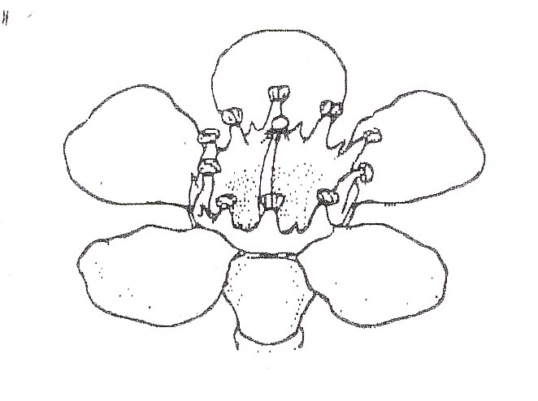
pétalo
hipanto
collar de estambres
superficie superior del receptáculo
estilo

8.2 Explicaciones relativas a caracteres individuales
Ad. 3: Hoja: forma en sección transversal

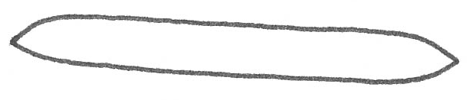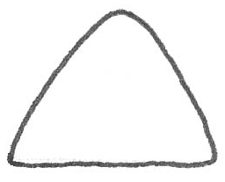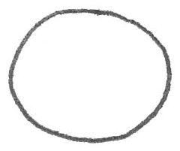
2
triangular
1
aplanada
3
redondeada

Ad. 6: Yema floral: color del ápice

El color del ápice deberá observarse cuando la yema floral esté completamente expandida, antes de la apertura de los pétalos.

Ad. 9: Rama floral: ángulo respecto del brote axilar (quinto nudo desde el extremo distal)

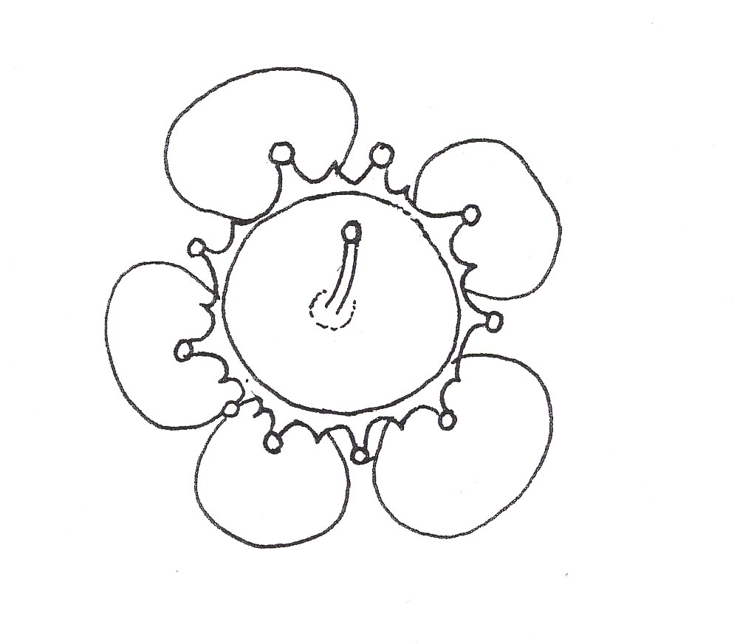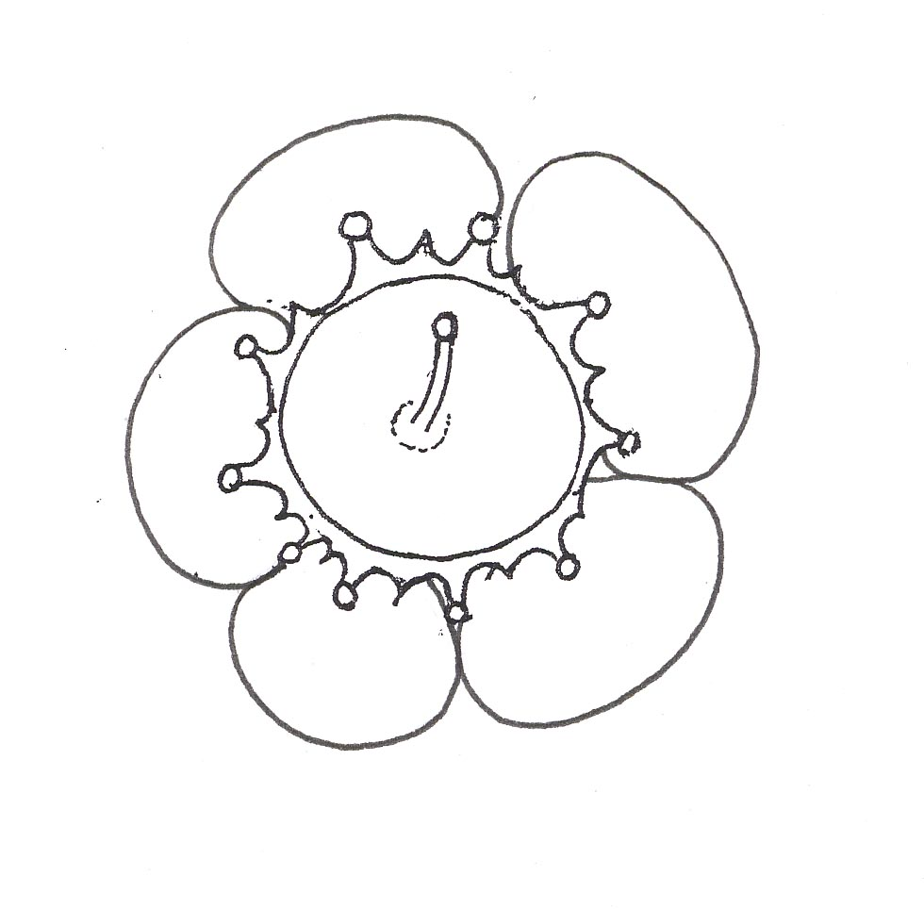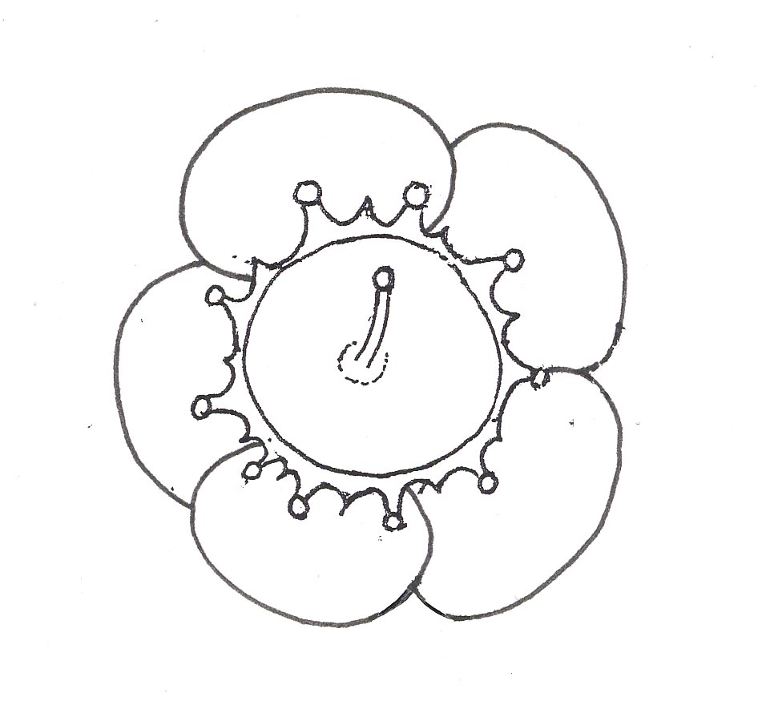
1
separados
2
intermedios
3
solapados

Ads. 20: Hipanto: color principal en su parte media
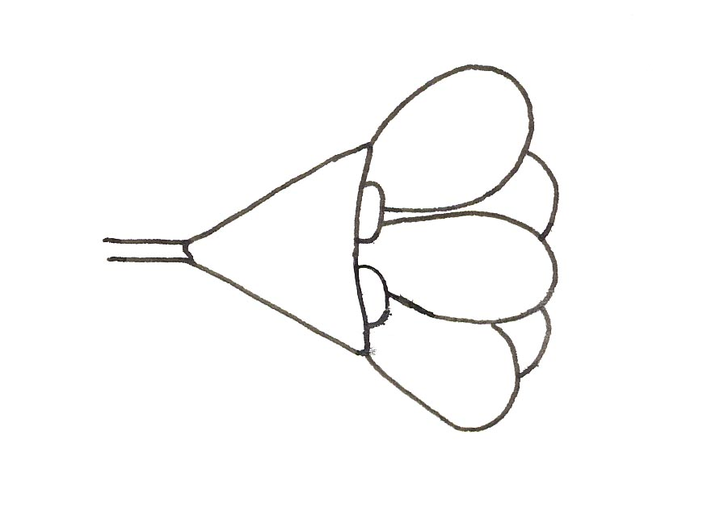
parte media del hipanto
sépalo

Ad. 21: Sépalo: incisión del borde

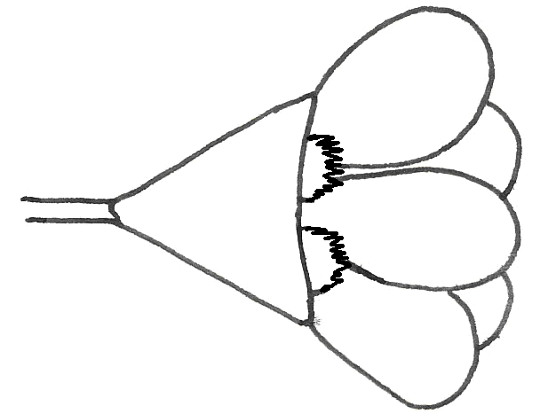
1
ausente
9
presente

9. Bibliografía
Blackall, W.E. and Grieve, G.J. How to Know Western Australian Wildflowers Part IIIA.

Elliot, W.R. and Jones, D.L., 1989: Encyclopedia of Australian Plants Suitable for Cultivation Volume 3, Lothian Books.

Marchant, N.G., Wheeler, J.R., Rye, B.L., Bennett, E.M., Lander, N.S. and Macfarlane, T.D., 1987: Flora of the Perth Region Part One, Western Australian Herbarium, Department of Agriculture Western Australia.

Wrigley, J.W. and Fagg, M., 1988: Australian Native Plants Third Edition, Collins Publishers.

Cuestionario Técnico
CUESTIONARIO TÉCNICO |  |  | Página {x} de {y} |  | Número de referencia:
 |  |  |  |  | Fecha de la solicitud:
 |  |  |  |  | (no debe ser rellenado por el solicitante)
CUESTIONARIO TÉCNICO
Rellénese junto con la solicitud de derechos de obtentor

1. Objeto del Cuestionario Técnico
1.1.1 Nombre botánico |  |  | Chamelaucium Desf.  (sírvase indicar la especie)  ……………………………………………………….
1.1.2 Nombre común |  |  | Chamelaucium
1.2.1 Nombre botánico |  |  | Híbridos entre Chamelaucium Desf. y Verticordia plumosa Desf. (Druce)  (sírvase indicar la especie de Chamelaucium Desf)  ……………………………………………………….
2. Solicitante
Nombre
Dirección
Número de teléfono
Número de fax
Dirección de correo-e
Obtentor (si no es el solicitante)
3. Denominación propuesta y referencia del obtentor
Denominación propuesta (si procede)
Referencia del obtentor
#4. Información sobre el método de obtención y la reproducción de la variedad

4.1 Método de obtención

Variedad resultante de:

4.1.1 Cruzamiento

a) cruzamiento controlado [ ]
(sírvase mencionar las variedades parentales)
b) cruzamiento parcialmente conocido [ ]
(sírvase mencionar la(s) variedad(es)
parental(es) conocida(s)
c) cruzamiento desconocido [ ]

4.1.2 Mutación [ ]
(sírvase mencionar la variedad parental)

4.1.3 Descubrimiento y desarrollo [ ]
(sírvase mencionar dónde y cuándo ha sido
descubierta la variedad y cómo ha sido desarrollada)

4.1.4 Otro [ ]
(sírvase proporcionar detalles)

4.2 Método de reproducción de la variedad

a) esquejes [ ]
b) divisiones [ ]
c) multiplicación in vitro [ ]
d) otros [ ]
(sírvase proporcionar detalles)

5. Caracteres de la variedad que se deben indicar (el número entre paréntesis indica el carácter correspondiente en las directrices de examen; especifíquese la nota apropiada).
 | Caracteres |  |  |  |  | Variedades ejemplo |  |  | Nota
5.1  (7) | Flor: tipo
 | sencillo |  |  |  |  |  |  |  | 1[ ]
 | doble |  |  |  |  | Champagne Pink, Dancing Queen |  |  | 2[ ]
5.2  (8) | Flor: diámetro
 | muy pequeño |  |  |  |  | Moonflower |  |  | 1[ ]
 | pequeño |  |  |  |  | Lady Jennifer |  |  | 3[ ]
 | medio |  |  |  |  | Mullering Brook,  White Spring |  |  | 5[ ]
 | grande |  |  |  |  | Niribi, Purple Pride |  |  | 7[ ]
5.3i)  (13) | Flor: color principal de los pétalos el día en que se abre la flor  Carta de colores RHS (indíquese el número de referencia)  .............................................................................................................
5.3ii)  (13) | Flor: color principal de los pétalos el día en que se abre la flor
 | blanco |  |  |  |  |  |  |  | 1[ ]
 | rosa |  |  |  |  |  |  |  | 2[ ]
 | púrpura |  |  |  |  |  |  |  | 3[ ]
5.4.i)  (14) | Flor: color principal de los pétalos entre 10 y 14 días después de abrirse
Carta de colores RHS (indíquese el número de referencia)
.............................................................................................................
5.4.ii)  (14) | Flor: color principal de los pétalos entre 10 y 14 días después de abrirse
 | blanco |  |  |  |  |  |  |  | 1[ ]
 | rosa |  |  |  |  |  |  |  | 2[ ]
 | púrpura |  |  |  |  |  |  |  | 6[ ]
 | Caracteres |  |  |  |  | Variedades ejemplo |  |  | Nota
5.5.i)  (15) | Flor: color principal de los pétalos 4 semanas después de abrirse
Carta de colores RHS (indicar número de referencia)
................................................................................................................
5.5.ii)  (15) | Flor: color principal de los pétalos 4 semanas después de abrirse
 | blanco |  |  |  |  |  |  |  | 1[ ]
 | rosa |  |  |  |  |  |  |  | 2[ ]
 | púrpura |  |  |  |  |  |  |  | 3[ ]
5.6  (21) | Sépalo: incisión del borde
 | ausente |  |  |  |  | Denmark Pearl |  |  | 1[ ]
 | presente |  |  |  |  | Eric John, Jasper |  |  | 9[ ]
6. Variedades similares y diferencias con respecto a esas variedades
Sírvase utilizar la tabla y el recuadro de comentarios siguientes para suministrar información acerca de la diferencia entre su variedad candidata y la variedad o variedades que, a su leal saber y entender, es o son más similares. Esta información puede ser útil para que las autoridades encargadas del examen realicen el examen de la distinción.

Denominación(es) de la(s) variedad(es) similar(es) a la variedad candidata |  | Carácter(es) respecto del (de los) que la variedad candidata difiere de la(s) variedad(es) similar(es) |  | Describa la expresión del (de los) carácter(es) de la(s) variedad(es) similar(es) |  |  | Describa la expresión del (de los) carácter(es) de su variedad candidata
Ejemplo |  | Flor: tipo |  | sencilla |  |  | doble
Observaciones:

#7. Información complementaria que pueda facilitar el examen de la variedad

7.1 Además de la información suministrada en los capítulos 5 y 6. ¿Existen caracteres adicionales que puedan contribuir a distinguir la variedad?

Sí [ ] No [ ]

(En caso afirmativo, sírvase especificar)

7.2 ¿Existen condiciones especiales de cultivo de la variedad o de realización del examen?

Sí [ ] No [ ]

(En caso afirmativo, sírvase especificar)

7.3 Otra información

Una fotografía en colores representativa de la variedad deberá adjuntarse al Cuestionario Técnico.

8. Autorización para la diseminación

a) ¿Se exige una autorización previa para poder diseminar la variedad en virtud de la legislación relativa a la protección del medio ambiente y la salud humana y animal?

Sí [ ] No [ ]

b) ¿Se ha obtenido dicha autorización?

Sí [ ] No [ ]

Si la segunda respuesta es afirmativa, sírvase presentar una copia de la autorización.

9. Información sobre el material vegetal que deberá ser examinado o presentado para ser examinado.

9.1 La expresión de un carácter o de varios caracteres de una variedad puede verse afectada por factores tales como las plagas y enfermedades, los tratamientos químicos (por ejemplo, retardadores del crecimiento, pesticidas), efectos del cultivo de tejidos, distintos portainjertos y patrones tomados en distintas fases vegetativas de un árbol, etcétera.

9.2 El material vegetal deberá estar exento de todo tratamiento que afecte la expresión de los caracteres de la variedad, salvo autorización en contra o solicitud expresa de las autoridades competentes. Si el material vegetal ha sido tratado, se deberá indicar en detalle el tratamiento aplicado. Por consiguiente, sírvase indicar a continuación si, a su leal saber y entender, el material vegetal que será examinado ha estado expuesto a:

a) Microorganismos (por ejemplo, virus, bacterias, fitoplasma) Sí [ ] No [ ]

b) Tratamiento químico (por ejemplo, retardadores del Sí [ ] No [ ]
crecimiento, pesticidas)

c) Cultivo de tejido Sí [ ] No [ ]

d) Otros factores Sí [ ] No [ ]

Si ha contestado afirmativamente a alguna de las preguntas sírvase suministrar detalles.

……………………………………………………………

10. Por la presente declaro que, a mi leal saber y entender, la información proporcionada en este formulario es correcta:

Nombre del solicitante

Firma Fecha

[Fin del documento]

Estos nombres eran correctos en el momento de la adopción de estas Directrices de Examen pero podrían ser objeto de revisión o actualización. [Se aconseja a los lectores consultar el Código UPOV en el sitio Web de la UPOV (www.upov.int), donde encontrarán la información más reciente.]
*
 Las autoridades podrán disponer que parte de esta información se suministre en una sección confidencial del Cuestionario Técnico.
# Las autoridades podrán disponer que parte de esta información se suministre en una sección confidencial del Cuestionario Técnico.

